ZAPISNIK
36. (trideset i šeste) sjednice Vijeća Mjesnog odbora Sopot, održane 27. svibnja 2024. u prostorijama Mjesnog odbora Sopot, Ulica Viktora Kovačića 5, s početkom u 18:00 sati

NAZOČNI ČLANOVI VIJEĆA:
Ramona Antić, Mladen Devčić, Josipa Dragičević, Iver Gredelj Kovačić, Ajla Hrelja Bralić, Juraj Kralj, Danijel Ljuboja, Ana Natanelić, Branka Rimac.
Predsjedava: Danijel Ljuboja, predsjednik Vijeća.
Zapisnik vodi: Ramona Antić, članica Vijeća.
Predsjednik konstatira da je nazočno 9 od ukupno 9 članova Vijeća, što znači da Vijeće može pravovaljano odlučivati, te otvara 36. sjednicu Vijeća Mjesnog odbora.
USVAJANJE ZAPISNIKA
Budući da nema primjedbi na zapisnik 35. sjednice, Vijeće jednoglasno prihvaća tekst zapisnika 35. sjednice Vijeća održane 18. travnja 2024.
USVAJANJE DNEVNOG REDA
Predsjednik Vijeća predlaže da se članovi Vijeća izjasne o svim predloženim točkama dnevnog reda, ukoliko ima prijedloga o izostavljanju pojedine točke dnevnog reda ili da se izmjeni njihov redoslijed, ako ima prijedloga za dopunu dnevnog reda ili dopunu točaka dnevnog reda.
Mladen Devčić predlaže dopunu 3. točke dnevnog reda o upuštanju rubnjaka i u Ulici Milovana Kovačevića.
Vijeće jednoglasno prihvaća dopunu točke dnevnog reda.
Vijeće jednoglasno prihvaća dnevni red koji glasi:

DNEVNI RED
- Prijedlog zaključka o premještanju zelenog otoka uz Osnovnu školu Ive Andrića

- Prijedlog zaključka o popravcima kod Osnovne škole Ive Andrića

- Prijedlog zaključka o upuštanju rubnjaka u Ostrogovićevoj i Ulici Milovana Kovačevića.

- Pitanja, prijedlozi, obavijesti

Ad. 1. Prijedlog zaključka o premještanju zelenog otoka uz Osnovnu školu Ive Andrića

Članovi Vijeća primili su materijal uz poziv.
Predsjednik usmeno informira članove Vijeća o predmetnoj točci dnevnog reda.
Bez rasprave, Vijeće jednoglasno donosi

ZAKLJUČAK
o premještanju zelenog otoka uz Osnovnu školu Ive Andrića

- Vijeće Mjesnog odbora Sopot zaprimilo je elektroničkim putem obavijest Odjela komunalnog redarstva o zaprimljenoj telefonskoj predstavci građanina Sopota koja se odnosi na lošu/neprimjerenu lokaciju postavljenog „zelenog otoka“ kod pješačkog prijelaza ispred OŠ Ive Andrića.
- Provedenim nadzorom utvrđena je opravdanost predstavke te Vijeće predlaže premještanje „zelenog otoka“ na drugu primjerenu lokaciju.
- Ovaj zaključak dostavlja se Vijeću Gradske četvrti Novi Zagreb – istok.

Ad. 2. Prijedlog zaključka o popravcima kod Osnovne škole Ive Andrića

Članovi Vijeća primili su materijal uz poziv.
Bez rasprave, Vijeće jednoglasno donosi

ZAKLJUČAK
o popravcima kod Osnovne škole Ive Andrića
1. Vijeće Mjesnog odbora Sopot zaprimilo je elektroničkim putem obavijest Odjela komunalnog redarstva o sljedećim nedostacima vezano za uređenje ispred Osnovne škole Ive Andrića (čestica 797/1 k.o. Zaprudski otok) u Sopotu, a sve u cilju dobrobiti, zaštite i sigurnosti učenika OŠ:
- klamerice za bicikle
- popravak metalne rešetke
- popravak betonskog ležišta ispred ulaznog stepeništa
- postava protuklizne podloge ispred ulaza
- popravak zaštitne ograde na južnoj strani nekretnine/zemljišta kao i unutarnjem dijelu kod igrališta (umjetna trava)

- Vijeće je na 35. sjednici donijelo zaključak o postavljanju klamerica za bicikle ispred Osnovne škole Ive Andrića, što je u nadležnosti Vijeća, a za ostale utvrđene nedostatke koji se nalaze na čestici 797/1 k.o. Zaprudski otok upisane kao škola i zemljište za sport i rekreaciju, daje suglasnost za popravkom budući da isto nije u nadležnosti Vijeća nego je pod upravljanjem GU za obrazovanje i sport.

- Ovaj zaključak dostavlja se Vijeću Gradske četvrti Novi Zagreb – istok.

Ad. 3. Prijedlog zaključka o upuštanju rubnjaka u Ostrogovićevoj i Ulici Milovana Kovačevića

Članovi Vijeća primili su materijal uz poziv.
Predsjednik usmeno informira članove Vijeća o predmetnoj točci dnevnog reda.
Bez rasprave, Vijeće jednoglasno donosi
ZAKLJUČAK
o upuštanju rubnjaka u Ostrogovićevoj i Ulici Milovana Kovačevića

- Vijeće Mjesnog odbora Sopot zaprimilo je podnesak građanina S.Š., te je raspravljalo o upuštanju rubnjaka na križanju Ostrogovićeve 2-14 i 1-7 i na pješačkom prijelazu u Ulici Milovana Kovačevića 12

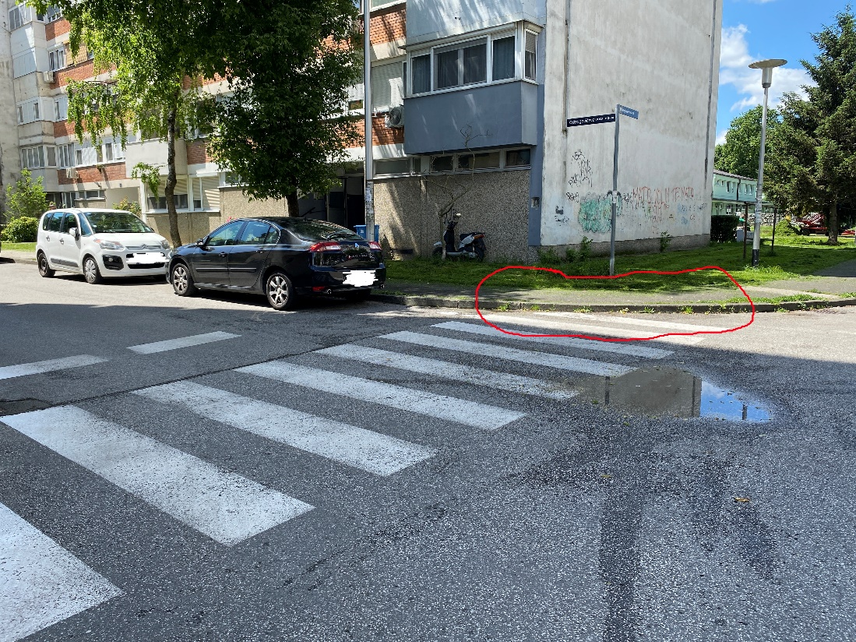

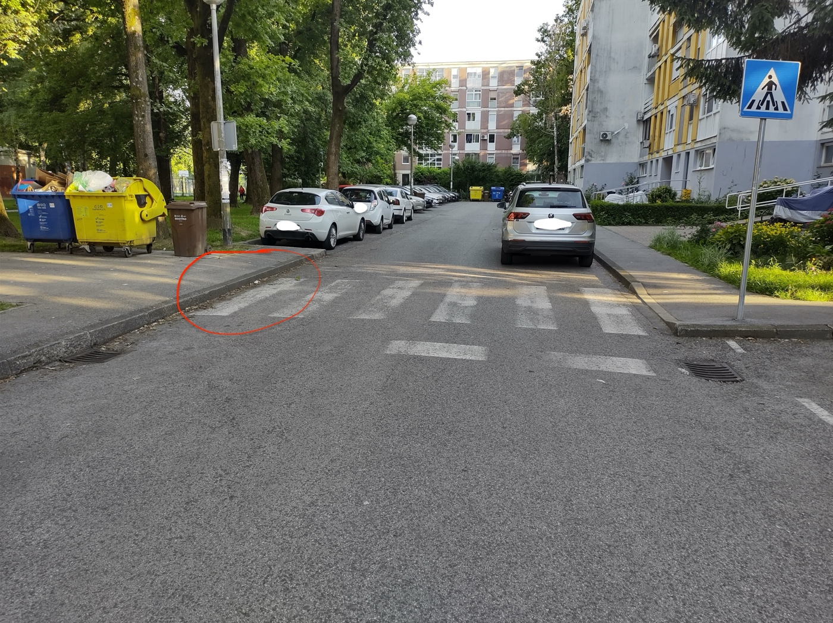

- Vijeće traži nadležno postupanje.

- Ovaj zaključak dostavlja se Vijeću Gradske četvrti Novi Zagreb – istok.

Ad. 4. Pitanja, prijedlozi i obavijesti
Predsjednik informira vijećnike kako će od Vijeće Gradske četvrti Novi Zagreb – istok zatražiti garanciju da se novouređeni park u Ulici Viktora Kovačića vrati u prvobitno stanje nakon sanacije vodovodnih cijevi.
S obzirom da nitko ne traži riječ, predsjednik zaključuje sjednicu u 18:30, nakon 30 min. trajanja.
Zapisnik sastavila: Ramona Antić


KLASA: 024-08/24-003/1105
URBROJ: 251-13-11-9/007-24-1
Zagreb, 27. svibnja 2024.

Predsjednik
Vijeća Mjesnog odbora
Sopot
Danijel Ljuboja

Izvješće o glasovanju na 36. sjednici Vijeća Mjesnog odbora Sopot dana 27. svibnja 2024.

Red. br. | Članovi Vijeća | Točka 1. | Točka 2. | Točka 3.
1 | Ramona Antić | + | + | +
2 | Mladen Devčić | + | + | +
3 | Josipa Dragičević | + | + | +
4 | Juraj Kralj | + | + | +
5 | Ajla Hrelja Bralić | + | + | +
6 | Iver Gredelj Kovačić | + | + | +
7 | Danijel Ljuboja | + | + | +
8 | Ana Natanelić | + | + | +
9 | Branka Rimac | + | + | +
 | * ZA= +
 | PROTIV= —
 | SUZDRŽAN= 0
 | NIJE PRISUTAN= prekrižiti ime

